

COMUNICATO STAMPA

SABATO 4 OTTOBRE 2025

UDINE - PALAZZO BRAZZÀ
Via Zanon, 16
VISITA AGLI IMMOBILI APERTI AL PUBBLICO
CON CONVENZIONE DI ACCESSIBILITÀ PER CONTRIBUTI
Ore 10.00-12.00

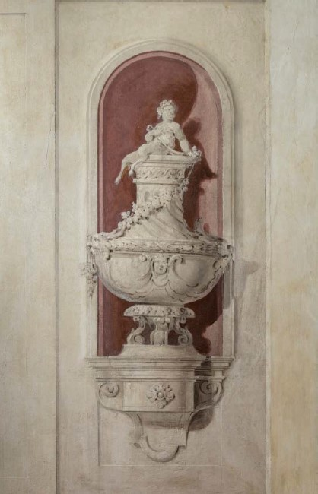
La Soprintendenza Archeologia, belle arti e paesaggio per il Friuli Venezia Giulia organizza tre visite a Palazzo Brazzà per illustrare, in un percorso guidato, la storia dell’edificio e delle sue decorazioni.

Il nucleo originario di Palazzo Brazzà risale agli inizi del XVI secolo, quando era proprietà della famiglia Colloredo, e ha subito importanti nel corso del Settecento, assumendo l’aspetto attuale intorno al 1783, anno in cui fu acquistato dalla famiglia Brazzà.
Lo scenografico scalone in pietra è interamente decorato con dipinti attribuiti da Giuseppe Bergamini, su basi stilistiche e documentali, ad Andrea Urbani, pittore e scenografo attivo in Veneto, Friuli e Russia, probabilmente con la collaborazione del figlio Marino.

I dipinti, estesi su una superficie stimata di 316 mq, sono datati attorno al 1783. Sulle pareti dei tre piani sono raffigurati, entro finte architetture, nicchie con figure mitologiche, tra le quali si riconoscono Ercole e Minerva e panoplie monocrome. Sull’ultima rampa compare un loggiato con un nobiluomo. All’interno di un ovale sul soffitto è rappresentata la scena del mito di Fetonte che precipita, affiancata da putti che simboleggiano le quattro stagioni e dallo stemma del casato dei Brazzà.

Prima del restauro, la decorazione era difficilmente leggibile a causa di cospicui depositi di particolato atmosferico, di piccole cadute e di una rete estesa di fessurazioni. L’intervento - eseguito con i contributi del Ministero della cultura sotto la supervisione della Soprintendenza - si è svolto tra maggio e novembre 2020, ed è stato finalizzato a garantire la conservazione delle superfici e alla restituzione della leggibilità dell’intero complesso decorativo.

La visita guidata rientra nella convenzione per l'apertura degli edifici vincolati e restaurati con contributi statali, per garantire la pubblica fruizione dell'immobile almeno un giorno al mese, e per specifici eventi come le Giornate Europee del Patrimonio.

Visite guidate
ore 10.00
ore 10.45
ore 11.15

Ritrovo presso l’androne della sede della Soprintendenza, in via Zanon 22

Ingresso e visite guidate gratuiti e senza prenotazione, massimo 15 persone per gruppo

Trieste/Udine, 29/09/25/25
Ufficio Comunicazione e Promozione della Soprintendenza Archeologia, belle arti e paesaggio per il Friuli Venezia Giulia
sabap-fvg.comunicazionepromozione@cultura.gov.it
+39 040 4527527 | +39 3404805097
https://sabapfvg.cultura.gov.it/
http://www.facebook.com/SABAP.FVG

